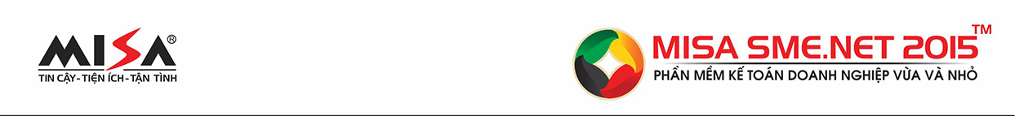
PHIẾU ĐĂNG KÝ THAM DỰ HỘI THẢO
PHẦN MỀM MISA SME.NET 2015- CÔNG CỤ QUẢN LÝ TÀI CHÍNH TIỆN ÍCH & HIỆU QUẢ CHO DOANH NGHIỆP
Tên đầy đủ của đơn vị:
Địa chỉ:
Mã số thuế: Website:
Người liên hệ: Chức vụ:
Điện thoại: ….Fax: Email
Chúng tôi đồng ý cử cán bộ tham gia hội thảo do Công ty CP MISA tổ chức vào thời gian từ 08h00 đến 11h30 Thứ bảy ngày 08/08/2015 tại địa điểm: Hội trường Thông tấn xã Tp. Hồ Chí Minh 116 Nguyễn Thị Minh Khai, Phường 6, Quận 3, TP HCM(gần cục thuế TP HCM cũ)
1.Danh sách đăng ký:
STT | Họ và tên | Chức vụ | Mobile
2. Học phí tham dự: Miễn Phí
3. Đặc biệt: Quý khách hàng tham dự và đăng ký đơn hàng trong hội thảo sẽ nhận ngay phần quà là USB 8GB có sẵn bộ cài phần mềm MISA SME 2015 cùng tài liệu hướng dẫn và nội dung các chính sách thuế mới năm 2015 do Ông Nguyễn Hữu Tuyền- Phó phòng thanh tra cục thuế TP HCM biên soạn và tóm lược lại nội dung.
Người lập  (Ký, họ tên)  . | ……., ngày…..tháng……năm 2015  Thủ trưởng đơn vị  Ký tên  (Ký, họ tên)

Vui lòng mang theo phiếu đăng ký khi tham dự hội thảo
----------------o0o---------------
Gửi phiếu đăng ký tham dự hội thảo bằng Fax hoặc Email hoặc trực tiếp
Công ty CP MISA - VPĐD tại TP.HCM
92 – 94 Đường 9A, KDC Trung Sơn, Bình Hưng, Bình Chánh, TP.HCM
ĐT: (08)54.318.318 Fax: (08)54.318.211, 54.318.520
Email: esales@hcm.misa.com.vn
Liên hệ: Ms Hoàng Thị Mỹ Dung – 0989.687.143

